Olivenbaguette

50 g Germ
700 ml lauwarmes Wasser
1600 g glattes Mehl
25 g Salz
120 ml Olivenöl
400g entkernte grüne Oliven klein geschnitten

Germ mit lauwarmen Wasser auflösen
Zusammen mit Mehl, Salz und Olivenöl zu einem glatten Teig verkneten
Zugedeckt ca. 20 Minuten gehen lassen
Teig vierteln, ausrollen und mit Oliven bestreuen
Teig zu länglichem Baguette formen bei 50°C etwa 30 Minuten gehen lassen
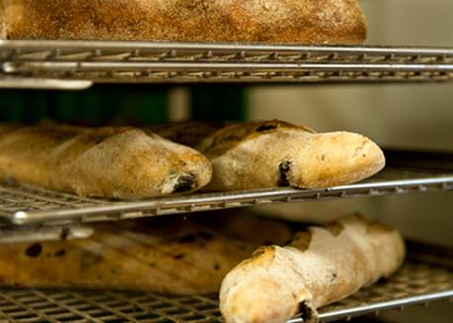
Danach im vorgeheizten Backofen bei 200°C ca. 15 bis 20 Minuten backen

